简 报
（第 4 期）

李潭优秀教师培育室 2024年4月19日
本期主题： 《幼儿园领域关键经验与教育建议》共读活动
参与人员： 李潭优秀教师培育室所有成员
关 键 词： 美术领域 核心经验 小中大各年龄段
辅助材料： 共读记录、过程性资料
4月19日，李潭优秀教师培育室所有组员们相聚线上，围绕《幼儿园领域关键经验与教育建议》中的美术领域各年龄段不同的核心经验发展进行了交流互动。
【过程回顾】
本次的读书交流活动由百丈中心幼儿园虞舒悦老师组织。在交流互动中，大家围绕以下话题进行探讨：
1.结合专业书籍拓展谈谈你对美术领域核心经验的理解。
2.请结合本班美工区游戏的现状，谈谈你是如何投放材料来支持幼儿主动深度学习的，后期还会有哪些优化策略？
第一个话题，组员们结合专业书籍拓展延伸阐述了自己对美术领域核心经验的理解。
【关键词及观点罗列】
☆美术领域：
徐玉：学前儿童美术教育是在充分了解幼儿的美术学习规律与特点的基础上所进行的指向幼儿美术经验的获得，并透过美术经验，最终指向儿童的全面发展的教育。（主要经验：感受与欣赏，表现与创造）感受与欣赏核心经验在于欣赏过程中的审美感知、审美想象与审美情感。表现与创造核心经验：在头脑中自主地形成审美心理意向的经验；用美术形式要素（造型、色彩、构图）来探索画面构成和作品的外形、装饰的经验；探索各种工具和材料的经验。
孝都陈娟：结合《幼儿园美术领域教育精要——关键经验与活动指导》一书中提到：幼儿美术领域的核心经验为：感知美、表达美、创造美。幼儿美术领域学习的关键在于充分创造条件和机会，在大自然和社会文化生活中萌发幼儿对美的感受和体验，丰富其想象力和创造力。美术教育活动应该让幼儿走出教室，开展形式多样化的活动来丰富孩子们的审美表象。幼儿学会用心灵去感受和发现美，用自己的方式去表现和创造美。教师要用启发性、艺术性的语言来解读幼儿的作品，对幼儿的艺术表现给予充分的理解和尊重，不能用自己的审美标准去评判幼儿。学前儿童绘画教育的指导，应具有科学性、引导性、适应性。
小幼恽莉佳：幼儿艺术领域的核心经验为：感知美、表达美、创造美。
核心经验一：感知美。幼儿通过观察，对外部世界美好事物产生初步的美感体验。即幼儿在广泛接触自然景观、生活环境与艺术作品的过程中，感受并发现事物的审美特征，如美丽的颜色、动听的声音、好看的形态，从而产生喜爱的积极情感。感知的方式为观察与发现。观察事物的形象特征，包括视觉形象，如颜色、形状、结构，听觉形象，如节奏、旋律；发现事物美的元素及其原则，如对称、和谐、有规律的变化等。目前幼儿教师拥有娴熟的绘画技巧，但是在审美上还是相对匮乏，在引导幼儿感知美的过程中，幼儿教师的自身审美水平需要再提高。
核心经验二：表达美。幼儿以自己的理解将所感知的对象通过艺术的手段再表现出来。即幼儿在与外部世界的接触中，对印象深刻的感知对象，具有一种情不自禁的再现冲动，因局限于口头语言的发展水平，他们除了更多地通过模仿生活的游戏以外，便是运用绘画、歌舞等艺术语言来再现自己的所见所知，以表达自己对美好事物的认知、理解和喜爱之情。表达的方式有模仿与再现：一是直接临摹眼前所感知到的对象；二是凭借记忆再现所感知过的对象。
核心经验三：创造美。幼儿通过想象将感知过的已有事物特征进行重新组合或改造，构思出一种新的艺术形象或表现形态，以反映自己的所想、所感和所欲。创造的方式有想象与探索。一是表现内容并非是对已有感知对象的再现，而是通过想象进行改编或创编；二是表现的方式并非是对现有作品表现媒介的简单模拟，而是通过对各种美术工具的探索，用一种新的手段和方式表现内容。
藻江芮亚运：对于美术核心经验，指南中大目标是感受与欣赏，创造与表达。所以我理解的是美术首先要先去感受与欣赏，在这个基础上进行创造表达。感受与欣赏主要是接触和欣赏各种形式的艺术作品，培养审美能力，这些艺术作品可以是绘画、雕塑、手工艺品，比如我们班最近在重点观察春天的昆虫，要让孩子来表现，首先要让孩子了解昆虫的种类，然后是观察昆虫的色彩、形态、造型等特征，只有把这个把握了，才有后面的创作。感受与欣赏一定是基础，在深入了解昆虫的特点后，我会给他们看一些网上的这类作品，幼儿能够欣赏自己喜欢的艺术作品，有模仿和参与创作的愿望。接下来幼儿可以开始进行写生，绘画，这是一个表现，把看到的东西用艺术手法表现出来。但是我们需要的不仅仅是表现的幼儿，还要有创造性的，幼儿会根据昆虫所生活的环境进行周围的添画，通过自己的感受进行昆虫色彩以及图案上的创新。这是我通过我们班昆虫案例对于这个艺术核心经验在幼儿艺术发展过程的运用的理解。
奔牛吴迪：
一、感受美
1.感知（感觉和知觉的总称）、体验（亲身经历）、美（客观方面：均衡、对称、和谐；主观方面：心灵的产物。）儿童的审美感受既有共性，又有鲜明的个性化，是儿童在与外界对话交流过程中形成对美的个体感受。
儿童通过多种感官的综合运用，主动、积极地感知并加工审美对象的各类信息，从而获得初步的、个体化的美感体验。具体而言，即儿童在广泛接触自然景观、生活环境与艺术作品的过程中,感受事物的审美特征,如形态、色彩、质地、空间，了解审美规律，如强调、运动、平衡，从而产生强烈、个体化的审美情感。
2.感受美的对象：自然美（自然本身呈现）、生活美（人类生活中，印花的台布、对称）与艺术美（生活素材进行加工的，绘画作品、雕塑、建筑艺术、工艺美术、民间艺术）
3.感受美的内容：艺术元素与艺术原理
艺术元素：色彩、线条、形状、空间、明暗、肌理
艺术原理：焦点、运动、节奏、平衡、变化统一
4.感受美的价值：是儿童认识世界产生共情的方式、艺术表达与创造的源泉、审美教育核心素养。
二、表现美
艺术表现是儿童在感受美的基础上形成审美心理意向，并以自己的方式运用艺术语言、艺术工具和材料重新组合、加工、再创造出具有鲜明个性特征、表达自身所感所想的艺术作品能力。儿童的表现美首先是发展水的体现，是生命本真的流露，是自我表达的一种语言，儿童的艺术作品不仅是看的，还是用来倾听和交流。范画的界定，幼儿绘画时，不宜提供范画，特别不应要求幼儿完全按照范画来画，范画教学是指教师以各种形式拆分步骤，一步一步，手把手交给儿童画出范画一样的作品过程。 对孩子的绘画要有耐心，比如遮挡，循序渐进。 线条：线条的基本形态、线条的变化 形状：外轮廓、色彩：色彩的辨认（色相色彩的外貌、色度包含色彩的明度和纯度，色性是指色彩的冷暖感觉）。色彩的运用，色彩的情感表达，比如红色表现愤怒的脸，白色哀愁的脸，绿色生气的脸。构图：金字塔形构图、倒三角形构图、水平构图、垂直构图。表现美中的特殊形式：拟人化、透明式表现、展开式、夸张式
三、创造美
创造美有助于儿童获得满足感和成就感。获得心理健康所需要的情感满足。促进儿童的创造性想象不断发展。
小班创造性是有目的的，我想画棒棒糖；涂鸦期。
中班是靠记忆画面的；观察目的性提高，简单的风景、建筑物。
大班是意愿性表现；结合主题创作。
盛燕：在《学前儿童艺术学习与发展核心经验》一书中将美术领域的培养主要分为感受美、表现美和创造美这三个块面。对于创造美有以下几个方面：
1.创造的内容
《小班》处于命名涂鸦期。
《中班》初步感知整体与部分之间的关系，表现出来的物体有了主要的结构和特征。
《大班》表现出来的组合有了进一步的发展，将感知过或者想象过的事物进行组合，创造新的画面。
2.创造的方式
《小班》操作不同的绘画工具需要不同的技巧，比如油画棒、炫彩棒、记号笔、水彩笔都是属于硬笔工具。
《中班》在普遍使用各种硬笔工具的同时，儿童逐步使用软笔工具：毛笔和各种颜料笔刷等工具。但是儿童在绘画过程中使用软笔工具的频率较低，更多使用硬笔工具勾线和涂色。
《大班》儿童使用的工具和材料越来越多，纸张的大小、材质、肌理、色彩的变化，以及笔的粗细，长短，种类的变化，让幼儿可以灵活地使用多种工具和材料。
3.有什么样的活动内容，就要提供什么样的绘画工具和材料，教师应该根据美术活动目标和内容，有目的地选择各类工具和材料。
4.教师为儿童提供材料时候要注意：
根据儿童的生理特点和实际运用能力来选择绘画工具。在使用的难易程度上可以由易到难地选择，绘画工具的选择应该注意低龄儿童以硬性材料为主，如油画棒、粗的记号笔等工具，便于线条表现。工具和材料的使用要灵活，要能体现所要表现的内容和题材。
5.鼓励儿童创造性运用各种工具材料的策略：
教师提供的材料要丰富和多变。
材料要能够激发儿童制作的兴趣。
鼓励儿童创造性地使用各种材料。
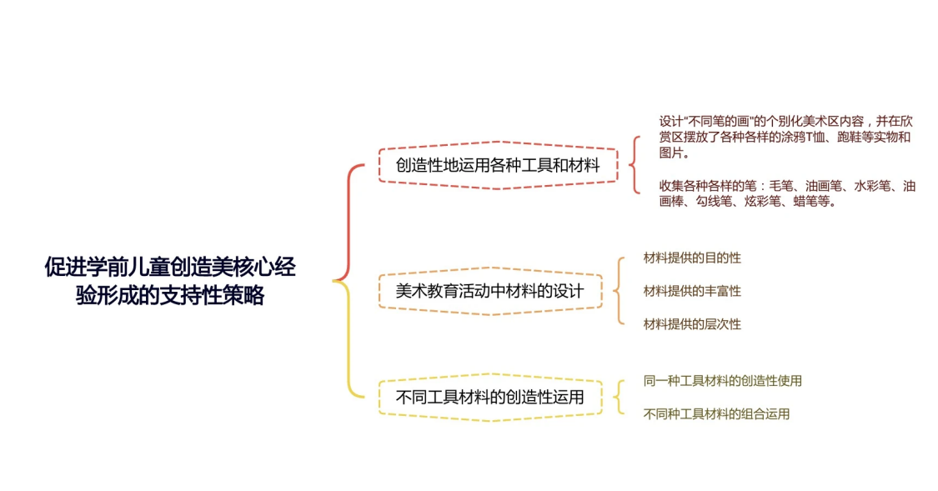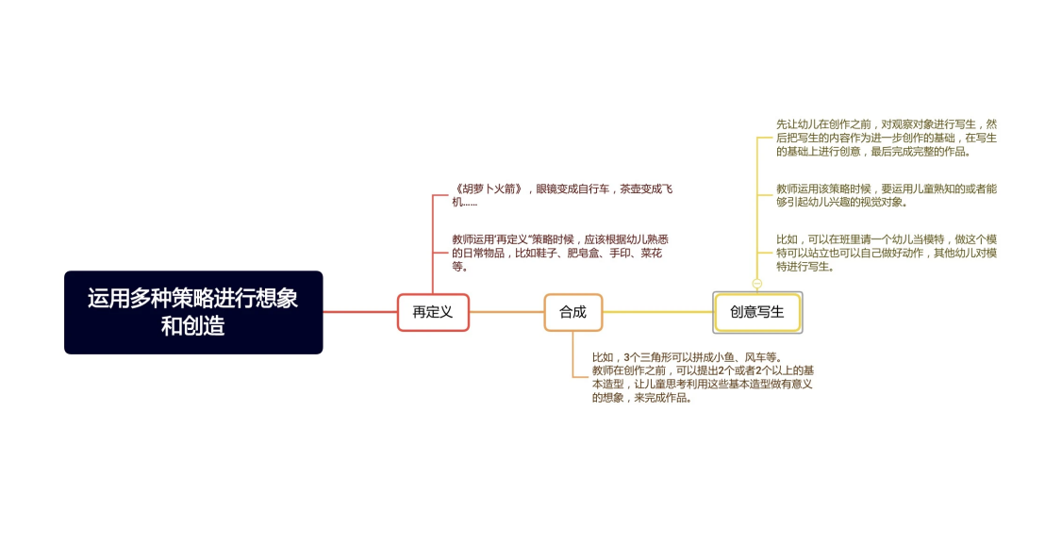
银河香槟孙洁：《幼儿园领域关键经验与教育建议》提出，美术是一种视觉的艺术，应创造条件让幼儿接触多种美术形式和作品，提供丰富的便于幼儿取放的材料、工具，支持幼儿自发的美术表现和创造能力。充分理解和尊重幼儿独特的审美，鼓励幼儿的想象创造，不用自己的审美标准去评判。
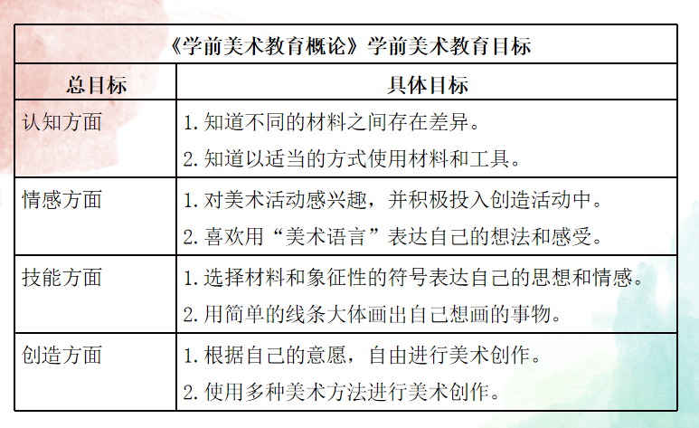
春幼李诗婷：
一、感受与欣赏（感受体验、审美欣赏）
二、表现与创造（表达表现、想象创造）
学前儿童美术教育是在充分了解幼儿的美术学习规律与特点的基础.上所进行的指向幼儿美术经验的获得，并透过美术经验，最终指向儿童的全面 发展的教育。(主要经验: 感受与欣赏，表现与创造)
2.感受与欣赏核心经验在于欣赏过程中的审美感知、审美想象与审美情感。
3.表现与创造核心经验:在头脑中自主地形成审美心理意向的经验;用美术形式要素(造型、色彩、构图)来探索画面构成和作品的外形、装饰的经验;探索各种工具和材料的经验。
4.教师应具备的基本理念:本体论(必须支持儿童 的这种精神生命活动) ;认识论(站在儿童立场倾听儿童为自己的感受与解读，不用成人理性的 标准来看待儿童的感受和创作) ;工具论(教师除了理解美术核心经验内涵，在儿童创作过程敏锐发现他们的美术经验，还需心中时刻具备全面发展理念，进一步观察解读过程中儿童语言、动 作、社会性、认识、学习品质等发展特点) ;就美术教育层面(让儿童接受大自然和社会中生活中美的事物的熏陶)
5.欣赏活动中教师:坚持以儿童为中心(理解他们 兴趣和独特感受、行为) ;以儿童为主体。
6.创作活动中教师:提供丰富的材料和工具，宽松自由的心理氛围、激发创作愿望，理解并尊重儿童独特表现方式及其中蕴含的想象和情感。
7.教学理念:儿童在前，教师在后。
银幼张南南：在《学前儿童艺术学习与发展核心经验》这本书中说到，艺术领域核心经验就是学前儿童在这一年龄阶段中可以获得的最重要、最关键的艺术能力。这里的“艺术能力”不是简单的艺术知识或技能，而是以艺术领域知识和技能为基础，并整合了情感、态度、价值观在内的，能够满足特定需求的综合性表现，具体包含:艺术感受、艺术表现和艺术创造。它的内涵在本质上遵循了《指南》中所提出的“以兴趣为基础”“以过程为导向”的指导思想。
汤庄叶老师：幼儿艺术领域学习的关键在于充分创造条件和机会，在大自然和社会文化生活中萌发幼儿对美的感受和体验，丰富其想象力和创造力。美术教育活动应该走出教室开展形式多样化的活动来丰富孩子们的审美表象，让幼儿学会用心灵去感受和发现美，用自己的方式去表现和创造美。教师要用启发性、艺术性的语言来解读幼儿的作品，对幼儿的艺术表现给予充分的理解和尊重，不能用自己的审美标准去评判幼儿。幼儿园艺术教育是为了萌发儿童的艺术兴趣，引导与支持儿童积极参与对环境、生活中美的事物以及艺术作品的感知、想象和表现活动，满足其心理需求和情感需求，培养儿童感受美、欣赏美、表现美的能力。要充分理解和尊重儿童的艺术想象、表现和创造，不以成人的什么标准去评判儿童，不片面追求技能训练。其次，在知识上要掌握儿童在艺术领域学习与发展中的年龄阶段特点以及心理发展特点，并以此为依据为儿童提供合适的活动，以及能观察和分析儿童的学习行为和审美特征。最后要能够为儿童提供材料丰富、充满艺术感的环境。拓宽自身的审美视域，尽可能多地提供感受自然与生活中美的条件与机会，拥有发现美的眼睛，运用能为孩子理解的艺术语言，让孩子感受到自然与生活中皆是美。在平时的活动中，我们要充分考虑孩子的年龄特点及生活经验，只有操作材料或内容取决于他们的生活经验，活动的主题为他们所熟悉，孩子们才会有极大的兴趣、热情，比如小班“妈妈的新发型”中，他们要先表现生活中常见的熟悉的形象，然后再通过想象、设计、创造展现新的形象。
井幼周老师：《学前儿童艺术领域发展核心经验》
艺术核心经验的具体内容
一、艺术感受
1.注意力的指向与集中
2.审美感知
3.审美想象
4.审美情感
二、艺术表现
1.对作品、美感事物分析解读，为创作做准备
2.发展完善艺术语言，便于后期艺术表现
3.艺术作品传达个性化意义理解
三、艺术创造
儿童的艺术创造是指儿童在头脑中形成审美心理意象，利用艺术的形式语言、艺术工具和材料重新组合，创作出对个人新颖独特的艺术作品过程与能力。
新华冯老师：第一个是：感受美、欣赏美
我们充分创造机会和条件，引导幼儿在大自然和社会文化中萌发对美的感受和体验……学会用心灵去感受美和发现美…… 丰富幼儿的艺术体验与艺术感受。
第二个是：表现美、创造美
我们可以通过多种途径和方式，丰富幼儿的想象力和创造力……提供多种材料，鼓励幼儿用自己的方式去表现美和创造美。
第三个是：审美认同、文化包容
目标中提出了：喜欢欣赏多种多样的艺术形式和作品……我们可以创造条件让幼儿接触多种艺术形式和作品。如西方的多元文化艺术、中国传统的民间美术等内容，培养幼儿开放的审美心态。
张薇：儿童的美术是他们感性的认识世界的一种方式。学前儿童的美术方式可表现出思维的直觉性、具象符号性和情感性的特点。儿童的美术教育可分为审美教育和艺术教育。美术教育活动的原则有审美性原则、创造性原则、实践性原则。
尹悦：幼儿园美术领域作为幼儿全面发展的重要组成部分，旨在通过美术活动培养幼儿的审美情感、创新思维和实践能力。在诸多专业书籍中，我们可以看到对幼儿园美术领域核心经验的深入剖析和独到见解。
1.幼儿园美术领域的核心经验之一是审美情感的培养。幼儿阶段是个体审美能力发展的关键时期，通过美术活动，幼儿能够接触到丰富多样的艺术作品和创作形式，从而激发他们对美的感知和欣赏能力。在《幼儿园美术教育》一书中，作者指出，美术活动应注重培养幼儿的观察力、感受力和表现力，让他们在欣赏和创作过程中体验到美的愉悦和满足感。
2.创新思维是幼儿园美术领域的又一核心经验。美术活动具有极强的创造性和想象性，能够激发幼儿的想象力和创造力。在《儿童美术教育心理学》一书中，作者强调，美术教育应鼓励幼儿大胆尝试、勇于创新，通过多样化的美术材料和创作形式，激发幼儿的创新思维和解决问题的能力。
3.实践能力也是幼儿园美术领域不可忽视的核心经验。美术活动不仅要求幼儿具备基本的绘画和手工技能，还要求他们能够将所学应用于实际生活中。在《幼儿园美术活动设计与指导》一书中，作者提到，美术活动应注重培养幼儿的动手能力和实践能力，让他们在实践中不断尝试、探索和发现，从而提升自己的美术素养和综合能力。
潘焱：通过《指南》等相关书籍的学习，我觉得美术领域的核心经验，就是感知美、表达美、创造美的过程中形成一些有价值的经验。比如，对于大班幼儿来说，在美工区的材料投放上，要能激发幼儿的自主探索和自主学习能力，让幼儿在与环境的互动中得到很好的发展。
黄梦婷：美术核心经验，其中包括感受美，表现美和创造美。
【感受美】
1.适宜幼儿感受欣赏的艺术美想象是：
绘画作品、雕塑作品、建筑艺术、工艺艺术、民间艺术、幼儿美术作品。
绘画作品在题材上以油画、水墨画为主。
在主题上以人物画、风景画、静物画和动物画为主。
在形式上以架上画、壁画和民俗画为主。
雕塑作品是最具有实体感和立体性的造型艺术，主要分为圆雕和浮雕。
工艺美术与生活息息相关，比如青花瓷的茶具。
【表现美】
（1）美术语言是绘画表现的手段，主要包括线条、形状、色彩、沟通等要素。
（2）促进学前儿童表现美核心经验形成的支持性策略
（3）引导学期儿童观察并进行表达表现
教师在一日生活中，应该鼓励儿童多观察、引导他们不断积累生活经验，丰富自己的知识作为创作素材。
【创造美】
1.创造的内容
《小班》处于命名涂鸦期。
《中班》初步感知整体与部分之间的关系，表现出来的物体有了主要的结构和特征。
《大班》表现出来的组合有了进一步的发展，将感知过或者想象过的事物进行组合，创造新的画面。
总结：
《幼儿园领域关键经验与教育建议》中每个领域的核心经验的阐述比较笼统，由此鼓励老师们参考专业书籍进行拓展阅读，帮助进一步理解核心经验背后的真正寓意。只有这样才能让我们吃透吃准并且将其中所提到的对应各个年龄段不同的核心经验发展运用到我们的工作实际中去。
第二个话题：请结合本班美工区游戏的现状，谈谈你是如何投放材料来支持幼儿主动深度学习的，后期还会有哪些优化策略？
在分享此话题时，组员们结合自己园所的美工区区创设进行案例分享。梳理组员们的案例如下：
1.藻江盛燕：
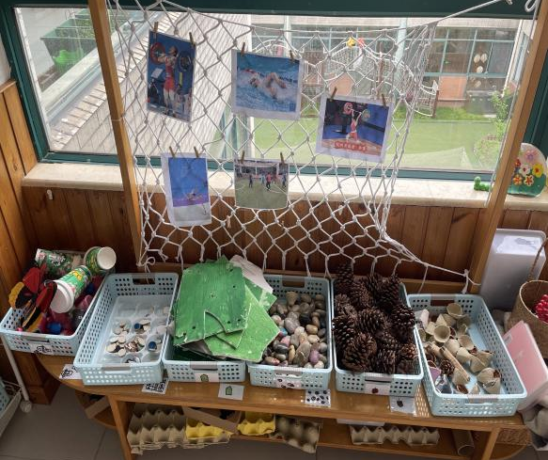
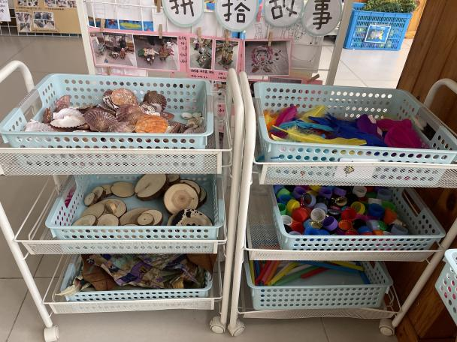
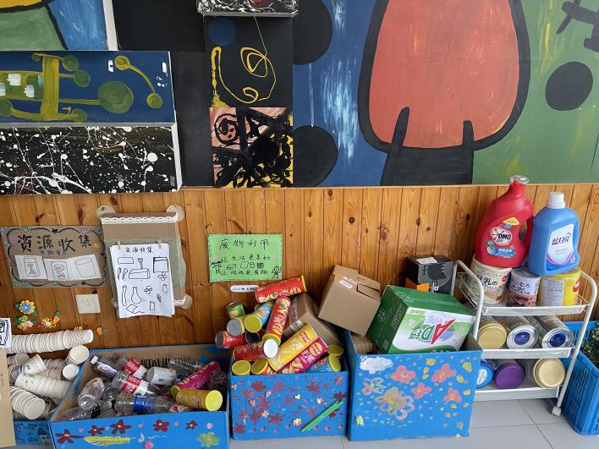
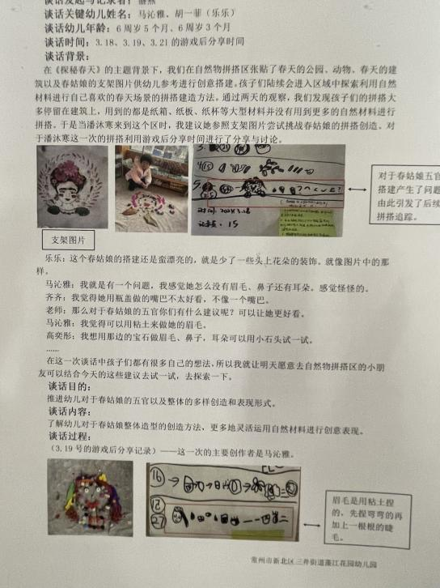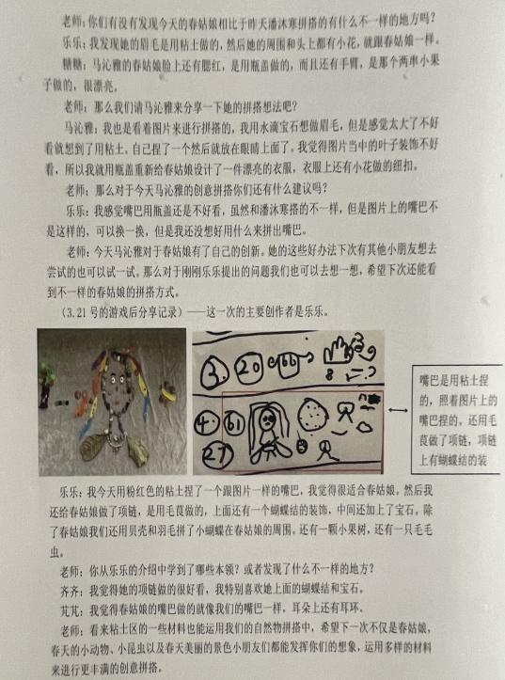

2.飞龙张薇老师：
目前我们小班的美工创设了幼儿可以自主展示的墙面网格和柜面展示架。同时提供墙面涂鸦，画板，桌面等不同空间的绘画方式。结合小班年龄特点，在柜面展示区，教师提供了较大情境盒，比如春天主题中，有小树、池塘、花园等场景，可以激发幼儿创作的兴趣。在创作中我们结合园内户外资源，带幼儿去户外实地观察油菜花、紫藤花，近距离感受欣赏，提供适宜的工具材料丰富幼儿经验。在游戏后去倾听幼儿的介绍，尊重每位幼儿独特的表现方式，抓取亮点与同伴分享。后期我们准备添加更多多自然物材料，带幼儿收集园内当季的资源，尝试更多艺术的碰撞。
3.芮亚运：
在区域活动中的创设。以我们班这次的主题来说。我们本周是运动会的主题但是接下来是一个影子的主题。在运动小人的制作中我们可以有绘画，有手工。根据指南中艺术表达表现的指标，幼儿能尝试用多种方式创作立体造型，所以我选择了幼儿还没接触过的锡箔纸来制作运动的立体小人，当然投放进去第一次游戏幼儿对于各个部位连接的地方是不会的，完成困难，后来因为有的幼儿有扭扭棒做花朵的经验，他们想到用扭扭棒做好框架再用锡箔纸填充成更立体的。这时候我提供了材料支持。对于后续我们的影子主题，我的设想是结合幼儿喜欢在阳光下找影子，踩影子。我可以提供底板让幼儿把运动小人放上去画出影子，然后进行借形想象或者添画场景。
4.小幼恽莉佳：
我们为了让小班幼儿能够自主的进行选择和创作，我们为幼儿提供了丰富的材料：
1、绘画材料：水彩笔、蜡笔、勾线笔、排笔、水粉颜料、国画颜料、丙烯笔、绘画纸、水粉纸、素描纸、纸盘、纸板等。
2、手工材料：卡纸、皱纹纸、剪纸、塑料的泡泡纸、瓦楞纸、包装纸、无纺布等。
3、泥塑材料：橡皮泥、沙子、泥工板等。
4、工具：胶水、透明胶、双面胶、泡棉胶、白乳胶、剪刀、花边剪、各式压花机、镊子、小刀、小棒等。
5、立体及半立体材料：仿真鸡蛋、乒乓球、石头、沙、豆类、木板、纸板、扇面等。
6、废旧材料：开心果壳、纸杯、纸盒、纸箱、纸袋、纸筒、报纸、旧挂历、吸管、树叶、树枝、易拉罐、瓶子、瓶盖、线等。
优化策略：
1.给孩子多样化、开放性的材料
​2.材料易获取、具有操作性（方便拿取）
​3.视觉吸引力（有趣、好玩）
​4.儿童友好（儿童视角、痕迹）

5.井幼许凤：
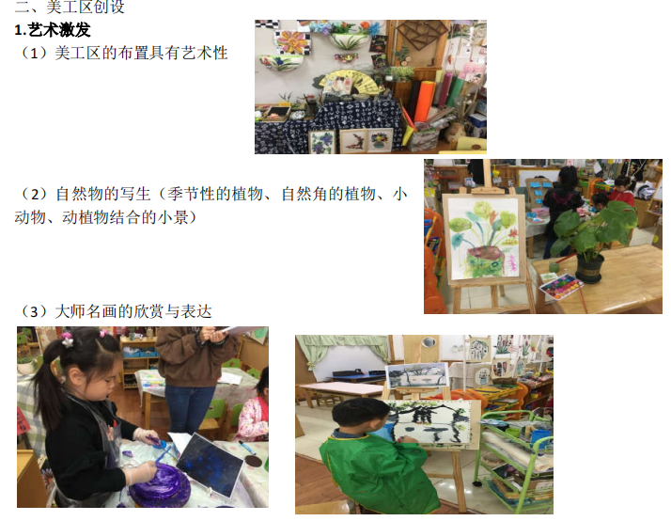
美术区首先要美，教师应把生活、艺术中的美以适宜的方式引入班级活动室。幼儿只有先感受到美，才能用自己喜欢的方式大胆表现。“自己喜欢的方式”意味着幼儿能够自主选择材料，“大胆表现”意味着幼儿可以自由表达他们的想法。教师提供丰富的材料、工具，创造机会和条件，让幼儿用自己喜欢的方式表达自己的所思所想。
6.九幼潘焱：本周我们大班的主题是《我们在春天里》，春天来了，校园里很多花都开放了，孩子们提议把花带进美工区。孩子们想要制作干花，于是我们投放了各种形状的塑封袋，吸引孩子们的注意力，同时孩子们可以根据自己的喜好和创意进行选择。还提供打孔机、丝带、毛线、茅根等材料，让孩子们自主探索，创造属于自己的艺术品，营造出艺术氛围，激发孩子们的创造力和想象力。
策略：后期我们会问问孩子们是否可以在纸巾或者布上进行拓印花草的活动，提高孩子们动手能力和审美意识。
7.新华冯美玲：
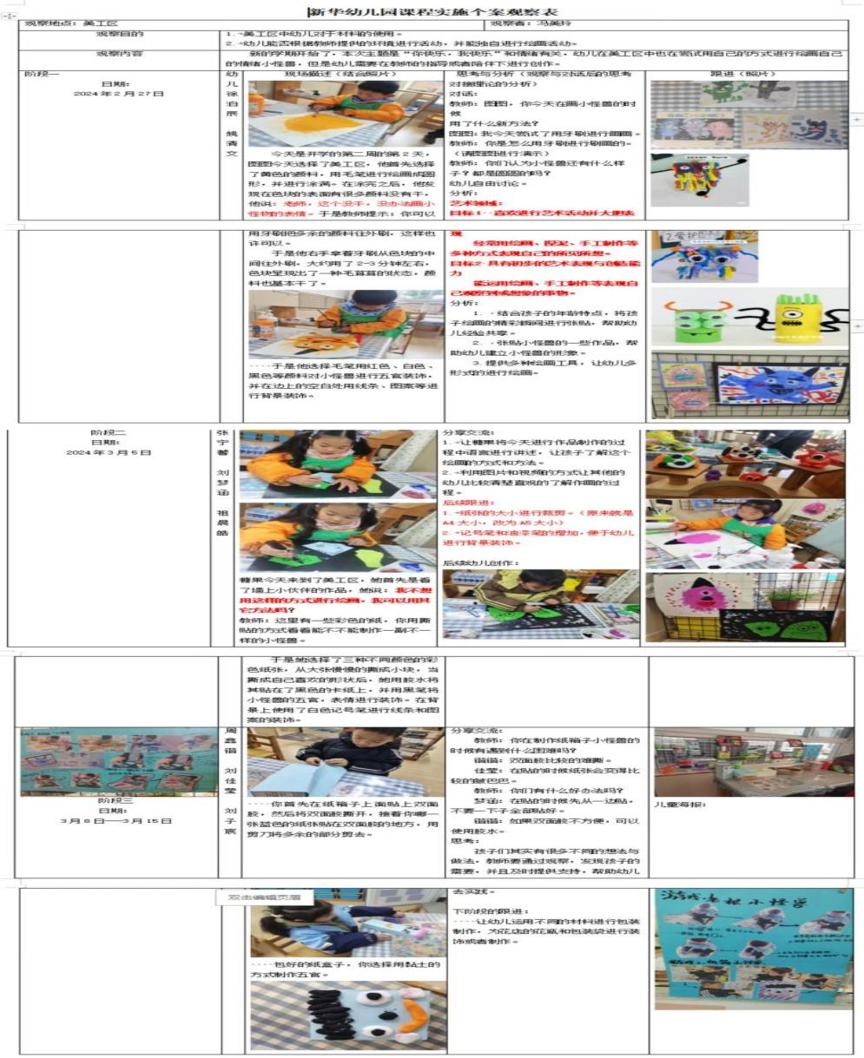
8.徐玉：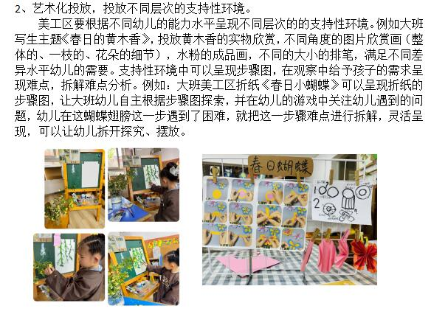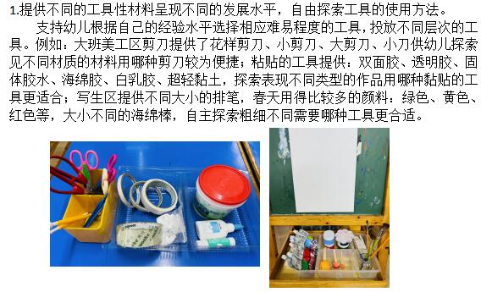
9.奔牛吴迪：本班美工区游戏根据主题“探秘春天”，从绘画、创意手工、写生等方面入手，创设游戏。在生活中观察周边明显的春天变化，进行拍照记录，将照片放在区域中，比如美丽的东果林，幼儿园里的植物花卉，引导幼儿观察并写生。创意手工类有制作风筝和各类植物，美化教室。还有为其他区域提供材料，比如制作皮影人物，放在阅读区等。在材料提供上，以各种绘画工具和自然材料为主，支持幼儿大胆创作。
现状环境还需要更有氛围感，孩子们的细致观察，精细的表现，色彩的运用上面还需要引导，鼓励幼儿大胆创作。支持策略：
感受美：1.尽可能多地提供感受自然与生活中美的条件与机会。2.丰富的感受自然与生活中美的交流语言。3.多带入大自然中，亲身体验，自由游戏，在儿童艺术作品欣赏中感受艺术美，通过交流分享提升审美自信。
表现美：引导幼儿运用多感官去表现。观察倾听幼儿的作品，集体活动中的艺术作品。收集提供更多的材料支持幼儿的游戏。
创造美：提供丰富的材料，具有层次性，激发儿童制作的兴趣，鼓励儿童创造性使用材料。
10.孙洁：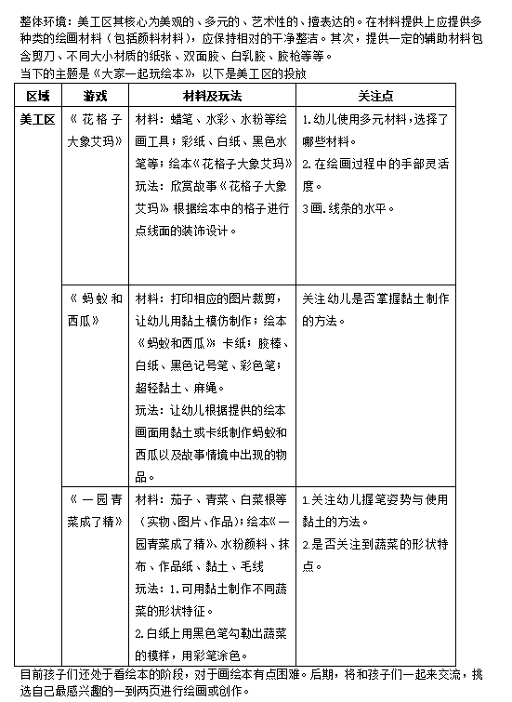
11.张南南：
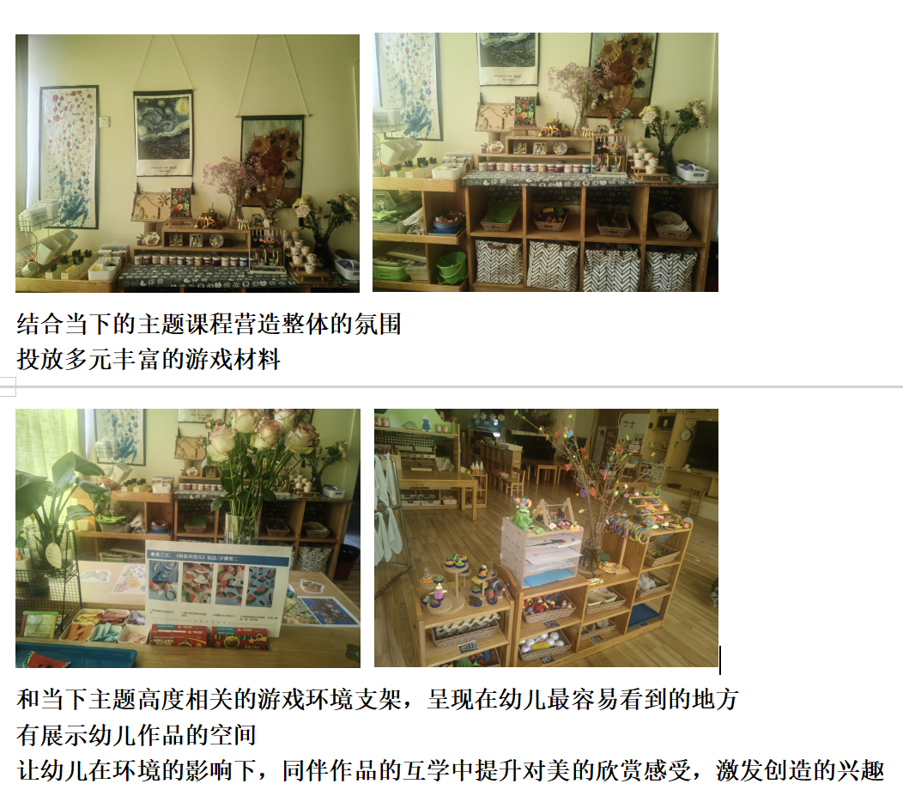
12.尹悦：
：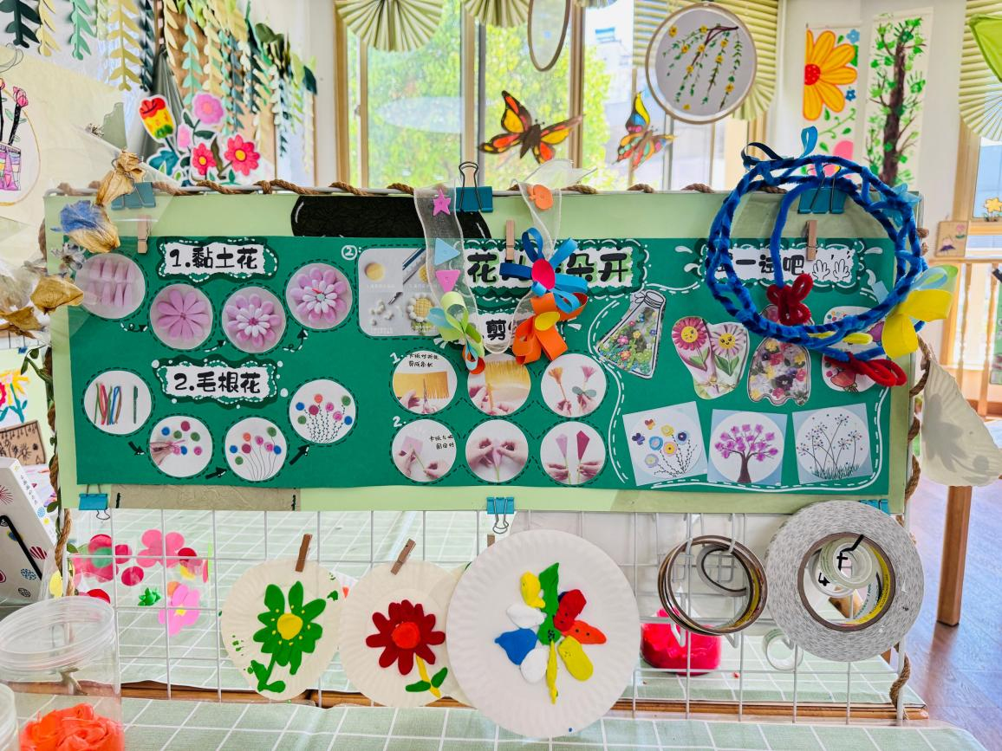
区域支架多以引导式、欣赏的启发幼儿创作，而非步骤式的局限幼儿
13.高春红：
我们班是中班的昆虫的班本课程，我们前期会带孩子进入校园的生态园寻找昆虫，吸引孩子的注意力，并会观察昆虫的生活环境，会把孩子找昆虫的现场照片、昆虫的照片以及各种表现昆虫的照片放进区域中，调动孩子创造、表现美的积极性。
总结：
老师们用图文结合的方式，让我们清楚的了解到当下美工区材料的投放的现状，在分享中学习到了很多，比如不同年龄阶段中美工区的材料的投放，我们要注意：1.艺术性投放不同层次材料。2.主题式投放，不同梯度材料分类显示。3.叙事式投放，不同工具材料空间组合，让孩子们主动与材料互动。
美工区活动的优化策略：1.关注材料投放的层次性和有序性。2.鼓励幼儿自主制定适切的规则3.采取及时且有针对性的指导与评价。从老师们分享中看出，我们需要定期调整与更新区域内容、对幼儿的给予针对性指导，区域的支架多以引导式、欣赏的启发幼儿创作，适放幼儿的美术潜能等等，大家有空可以细细浏览一下，老师们在日常区域活动中积累的实践性经验，可以为大家后续在美工区的活动提供一些很有价值的参考经验。
【专业提升】
藻江花园幼儿园李潭园长围绕本次读书活动的话题进行的专业上引领和提升：
上午我仔细阅读了每一位成员的发言，发觉很多成员很会思考，发言的质量也非常的高。还有很一些成员不仅能够在理论上进行了学习，还在日常的操作中把这些理论在实践中进行落地，且方法可行，值得我们学习。关于美术领域的核心经验，老师们理解的都非常的到位，重点包含了感受与欣赏，表现与创作四个方面两大板块。尹悦还提到了美术活动的目的在于培养孩子的审美情感、创造思维和实践能力这三个方面。感受与欣赏是前提，表现与创作是在感受与欣赏的基础之上而进行的活动。感受与欣赏的内容包含自然环境、社会生活、艺术作品这三个方面。感受与欣赏的美术技能上包含了线条、形状、色彩、构图或者说是空间和明暗等方面。而表现与创造又是，其实这里面我觉得还有一个包含与被包含的关系，创造也是属于表现的一种形式，表现可以分为三个阶段：第一阶段是模仿，第二阶段是再现，第三阶段是创造，创造是表现的最高的形式。对于创作，大家都提到它不仅含艺术作品本身的创作，还有对工具材料的使用上的创作，大家可以看一看盛燕老师发的那一张思维导图，比较详细的介绍了。
对于第二个问题，大家结合着自己的实践来谈的时候，我觉得许凤老师给大家呈现的几张图值得大家认真的阅读。关于班级美工区写生的内容可以有哪些：一类是自然物，她明确指出了可以写生A.季节性的植物，比如说当下春天的油菜花、广玉兰、梨花，还有一些玫瑰花等等。B.自然角的植物。C.小动物，D.动植物结合的小景。一类是大师的名画名作，可能更多的是以照片的形式来呈现的，他强调了照片的提供要有同一物体的不同角度，有近景有远景，有整体与局部。徐玉老师也提到了她们班写生黄木香的时候有整体的，有局部的，有细节的，和许凤老师讲到的这个是不谋而合的。
盛燕老师以自然拼搭区为例，具体的讲述了如何提供丰富的材料促进幼儿的创作，比如说他提供的材料要有圆形、方形、三角形、线形（像树枝），就是形状要有区别。第二个是大小不同，有的材料要大一些，有的是小一些，同样的是木片要有大小之间的差异。第三个是要有色彩，如果光是自然的颜色，对于孩子来说想拼出更丰富的东西会有影响。因此我们在投放自然物的时候，要兼顾形状的不同、大小的差异、色彩上的区分。
后续请我们所有的组员在介绍的时候，尽可能的把图片给它呈现出来，这样让我们每一个组员在看的过程当中能有更加直观的印象。还有我们一定要有研究的精神，比如说提供丰富的便于幼儿取放的材料，具体如何做，我们尹悦老师提供的那个图片就诠释了。像我们不少老师讲到了要丰富幼儿的艺术体验和艺术感受，那具体的做法是如何呢？还有的说到通过多种途径和方式丰富幼儿的想象力和创造力，请问多种形式和方式有哪些？指的是什么？所以我们的研究一定要把理论上的东西在实践当中切切实实的落地。希望每一位组员通过学习都能有所收获。

报：区李潭优秀教师培育室 出稿：百丈中心幼儿园 虞舒悦

